数据集权限判断流程

一、组织关系
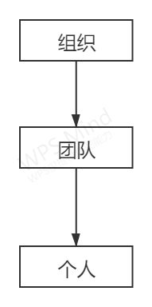
如上图所示：opendata组织关系分为三级，分别为组织、团队和个人，其中个人可独立为个人，即不归属于任何组织、任何团队；团队必须依附于某个组织。

数据集权限判断
如上所述，我们可以将数据集分为三类，即用户独立上传的数据集（个人数据集）、用户在团队里上传的数据集（团队数据集）、用户在组织里上传的数据集（组织数据集）。
不管是什么类型的数据集，只要是登录用户本人上传的数据集，就有权限下载使用。
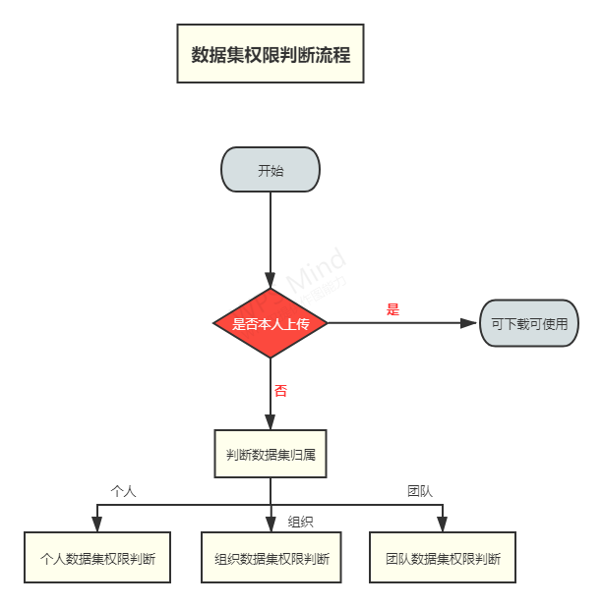

2.1 个人数据集权限判断
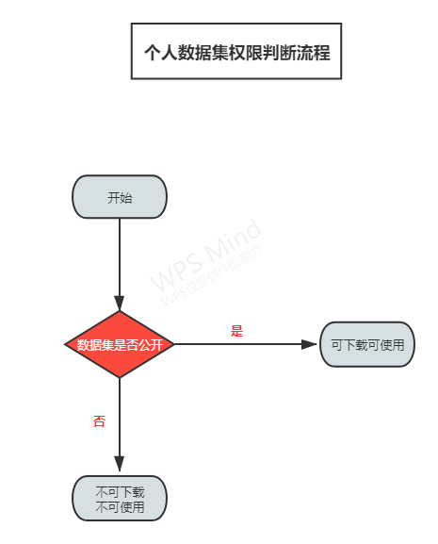

2.2 组织数据集权限判断
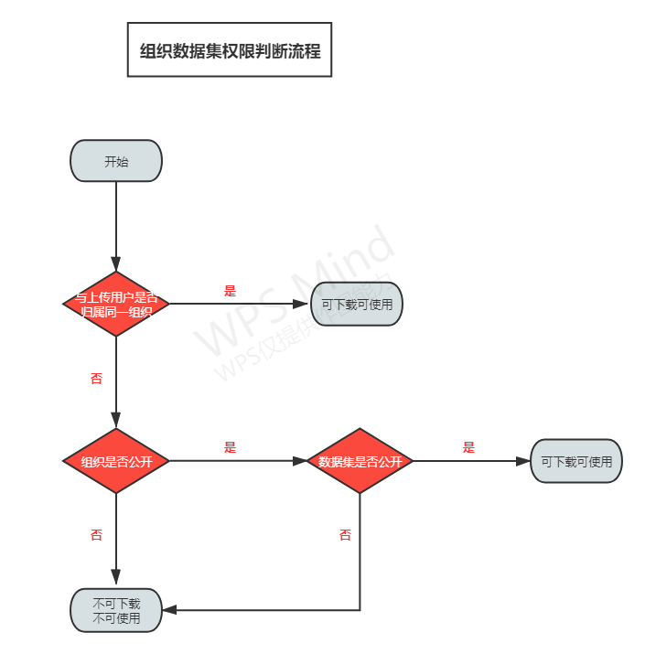

2.3 团队数据集权限判断
